Waar-of-niet-waar-spel

Foutieve stellingen



boeken met grote letters
zijn moeilijk lezen - boeken
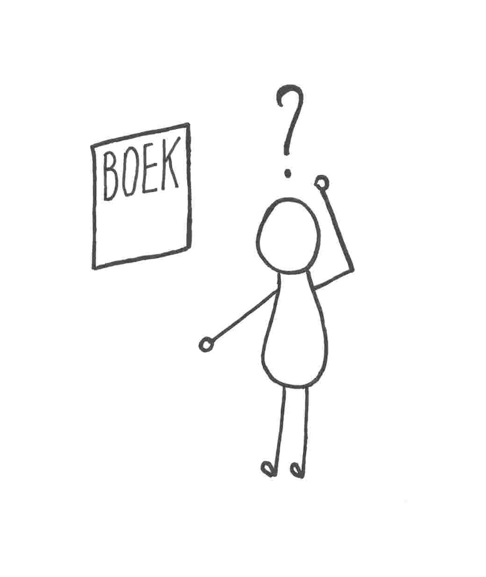
je mag zoveel boeken
meenemen als je wil
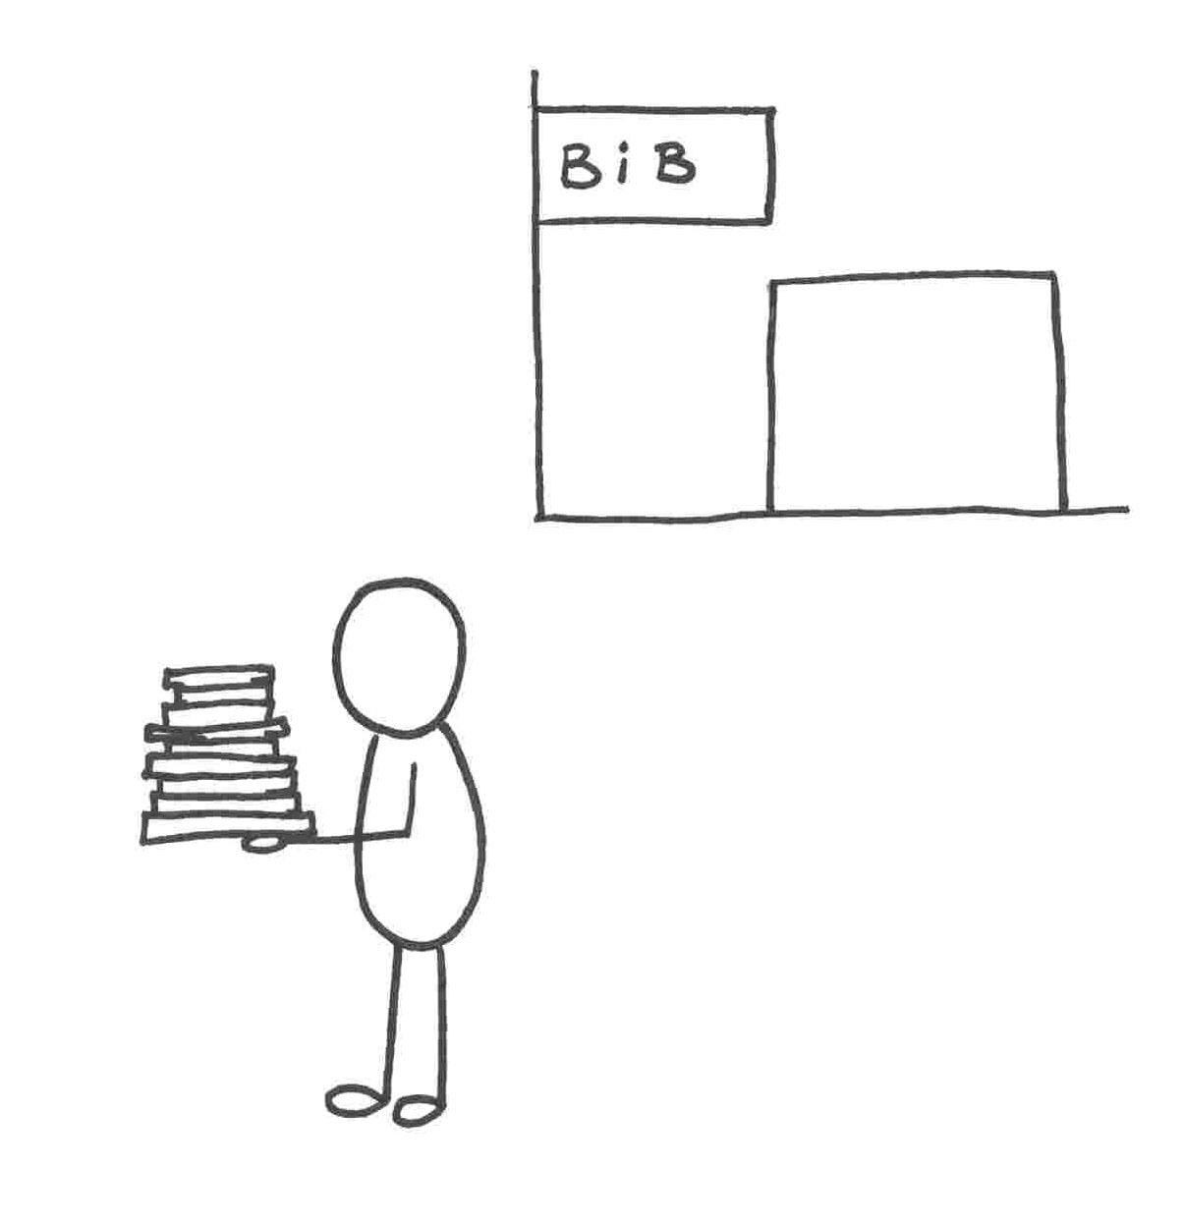
video’s moet je na
1 dag terugbrengen
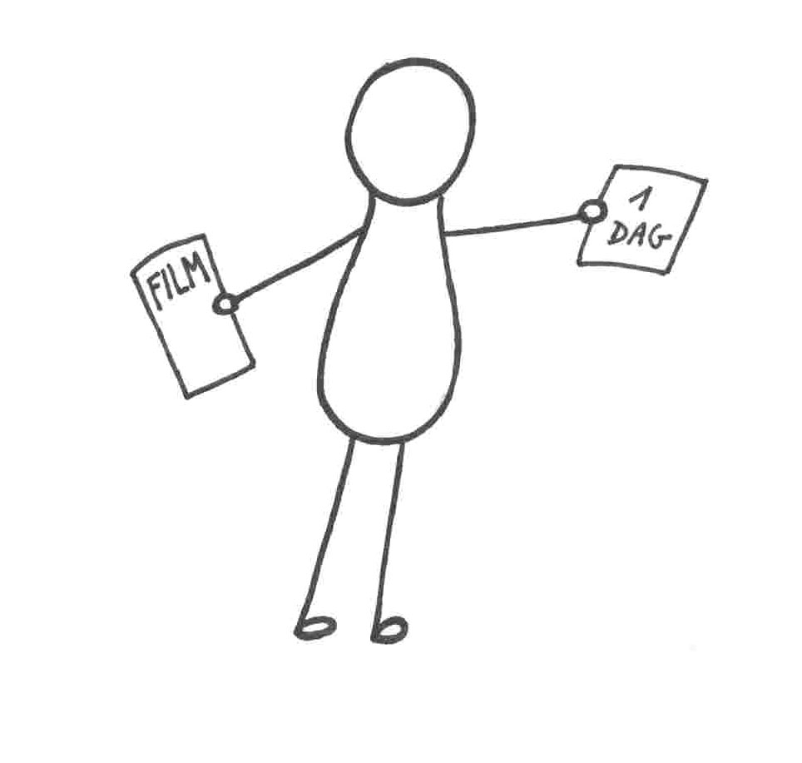
de bibliotheek is open
op zondag
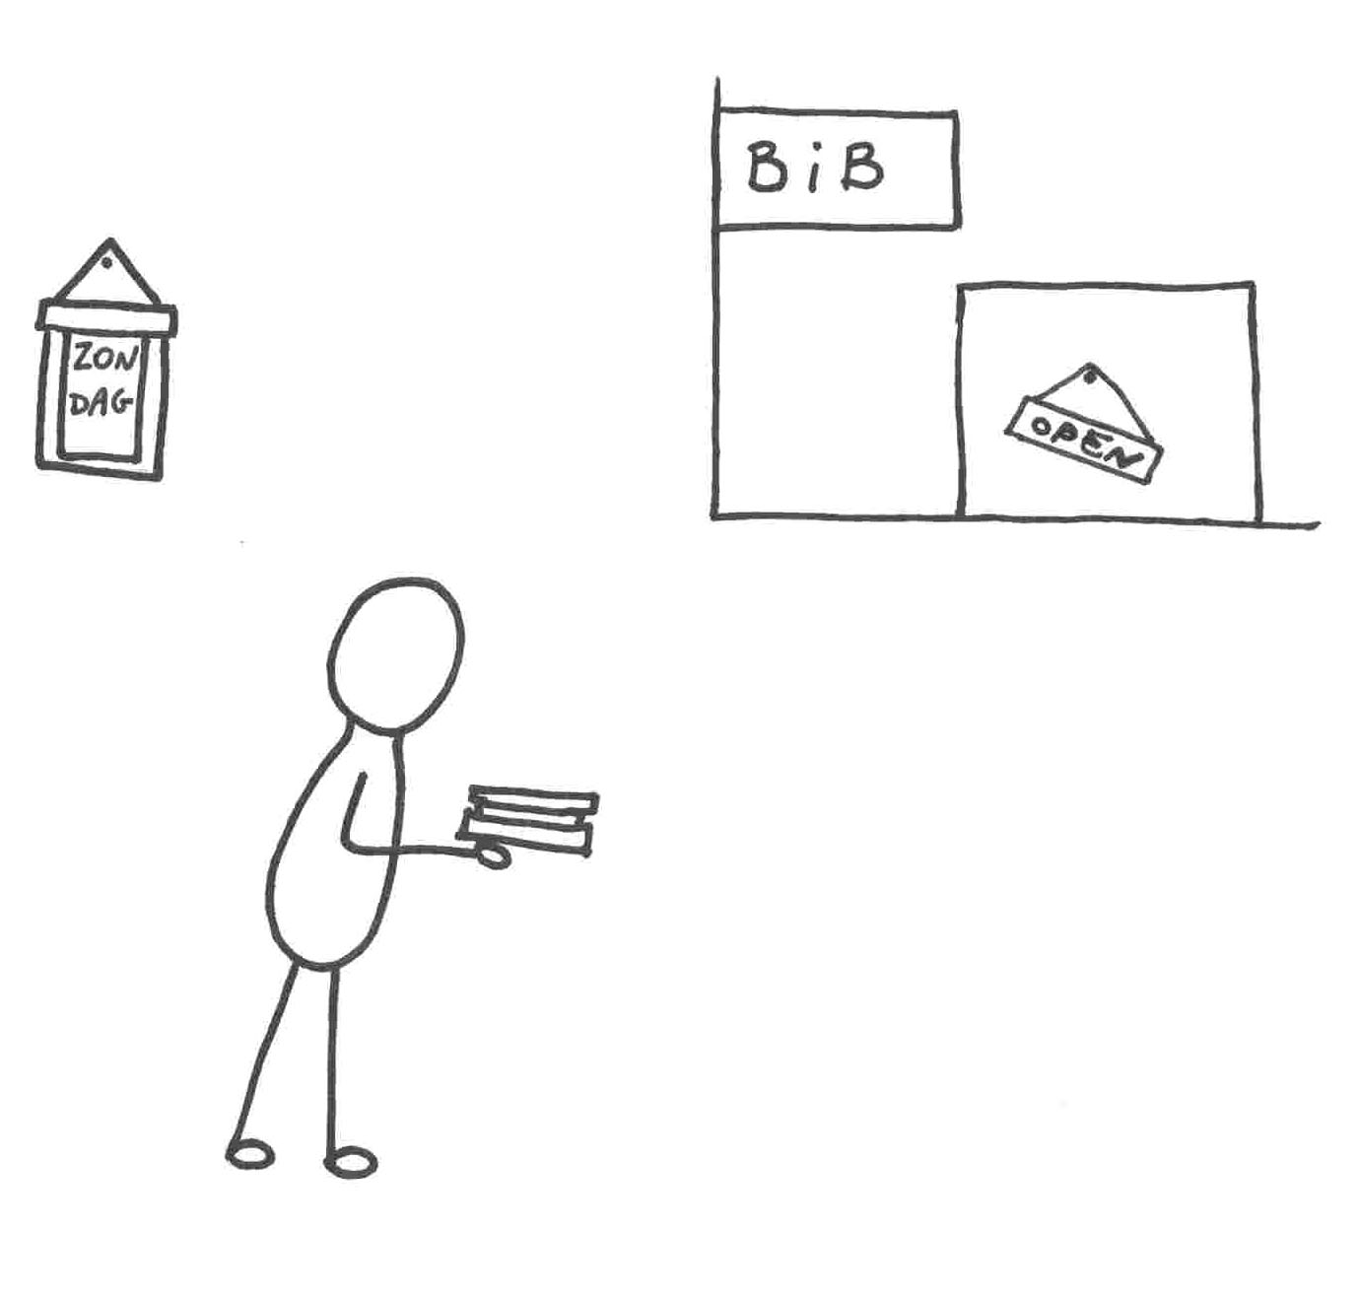
je mag eten en drinken
in de leeszaal
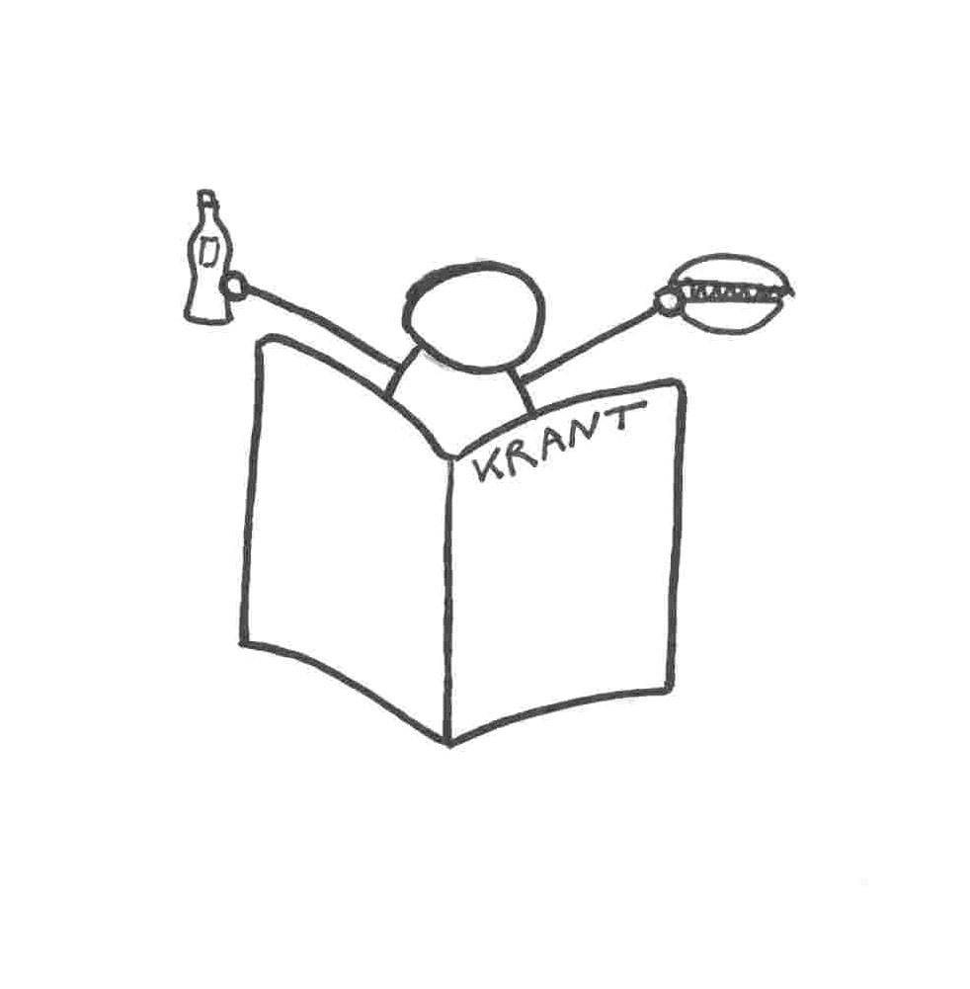
je mag prentjes knippen
uit de boeken
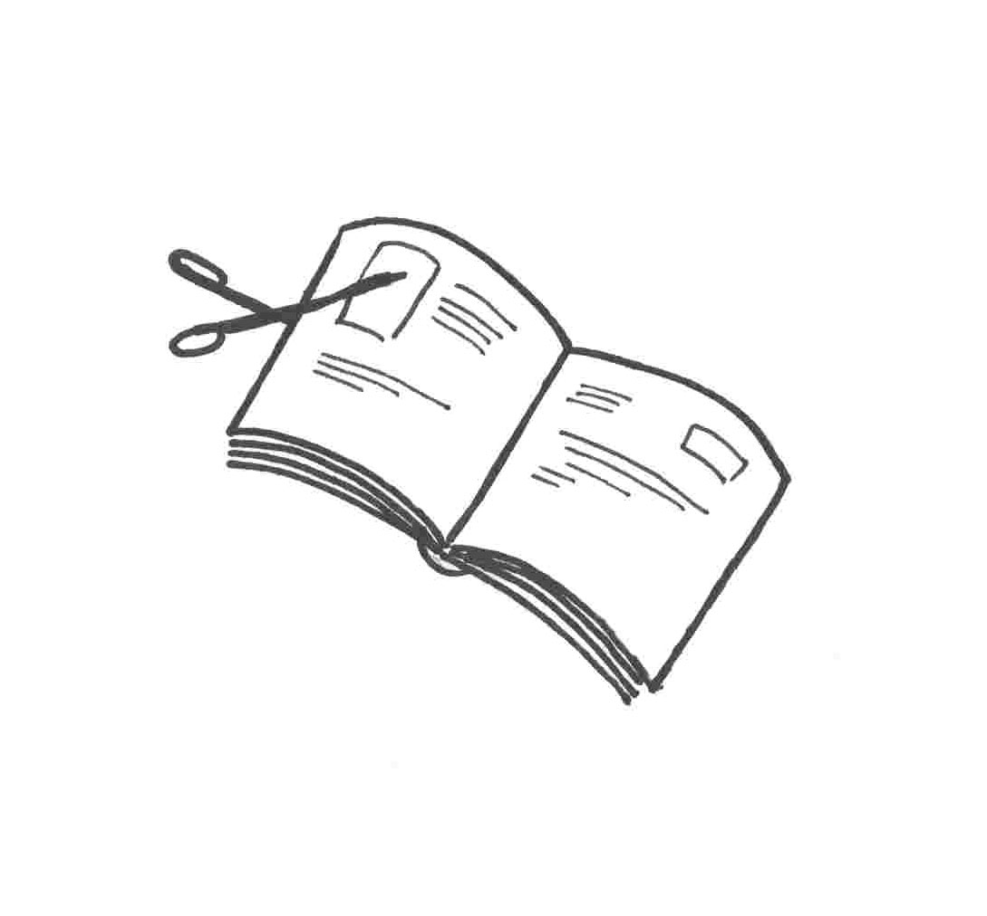
je kunt cd’s kopen
in de bibliotheek
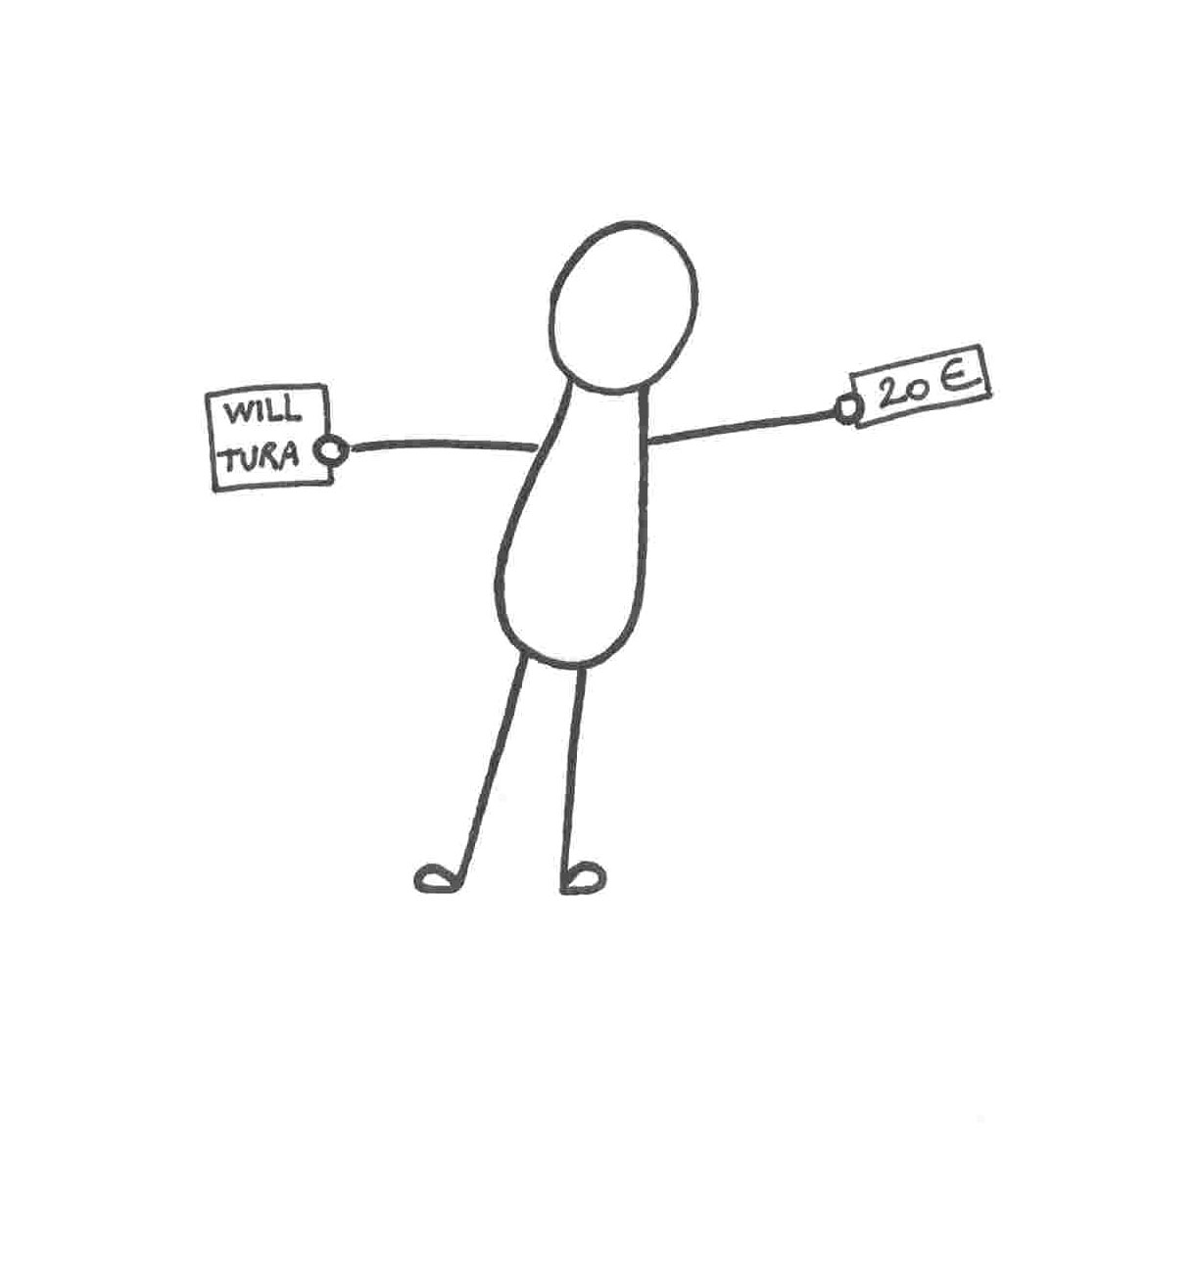
boeken die je echt mooi vindt,
mag je houden
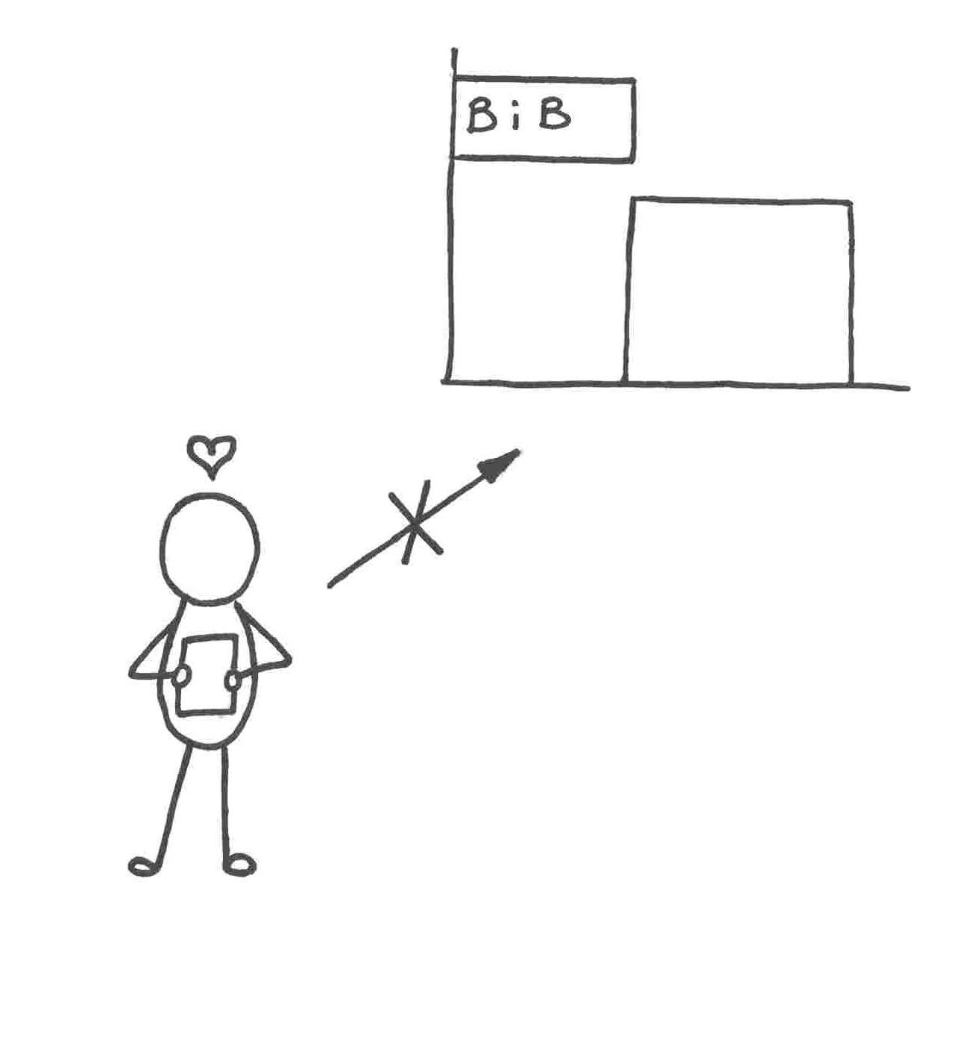
de mevrouw aan de balie
schrijft op het boek de datum
wanneer je het moet terugbrengen
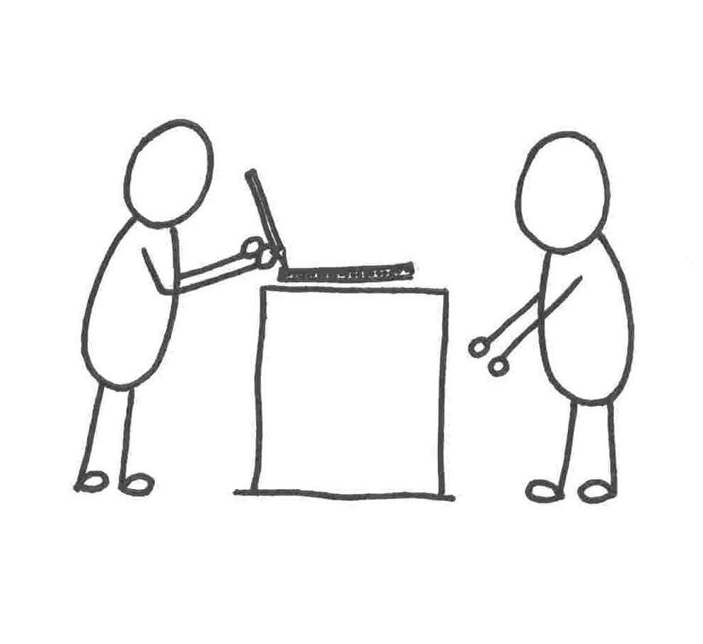
kranten en tijdschriften
mag je meenemen naar huis
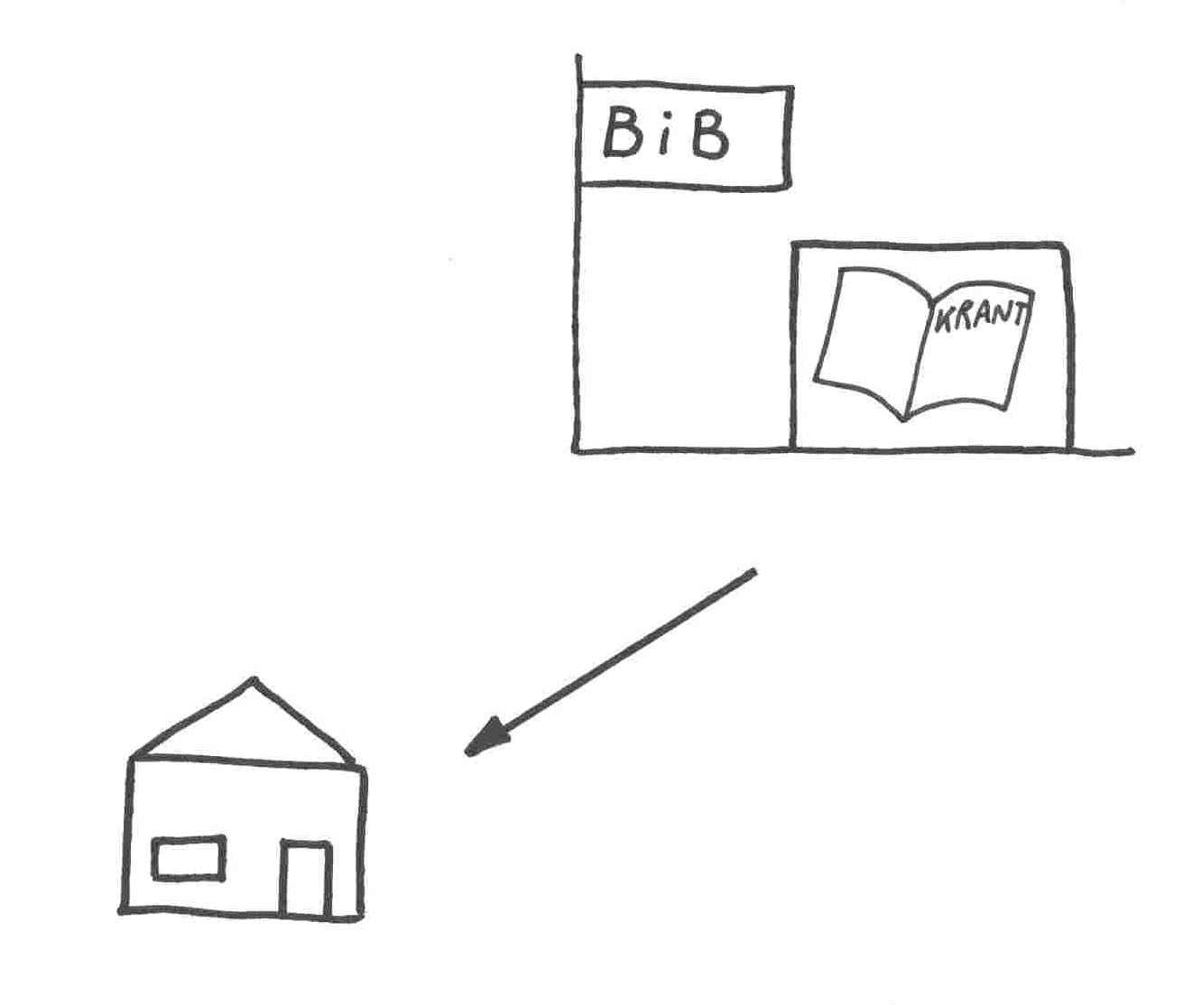
Waar-of-niet-waar-spel

Correcte stellingen

alle mensen kunnen lid
worden van de bibliotheek
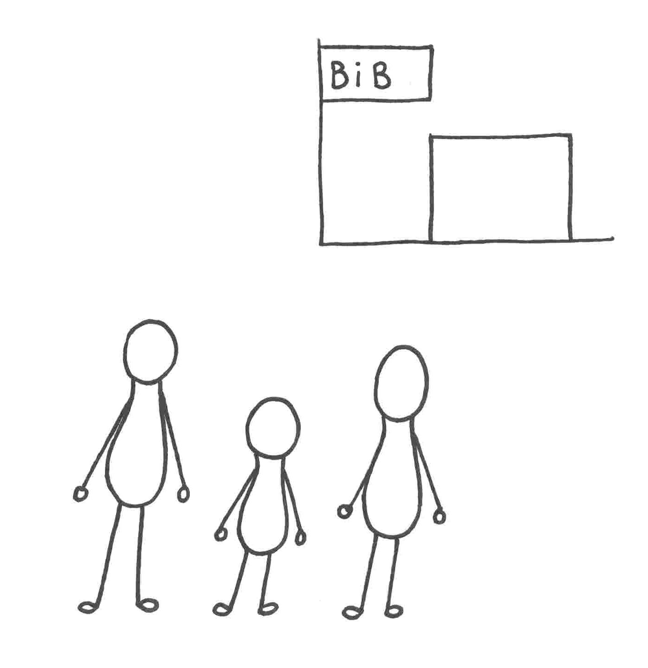
je moet de boeken na
- weken terugbrengen
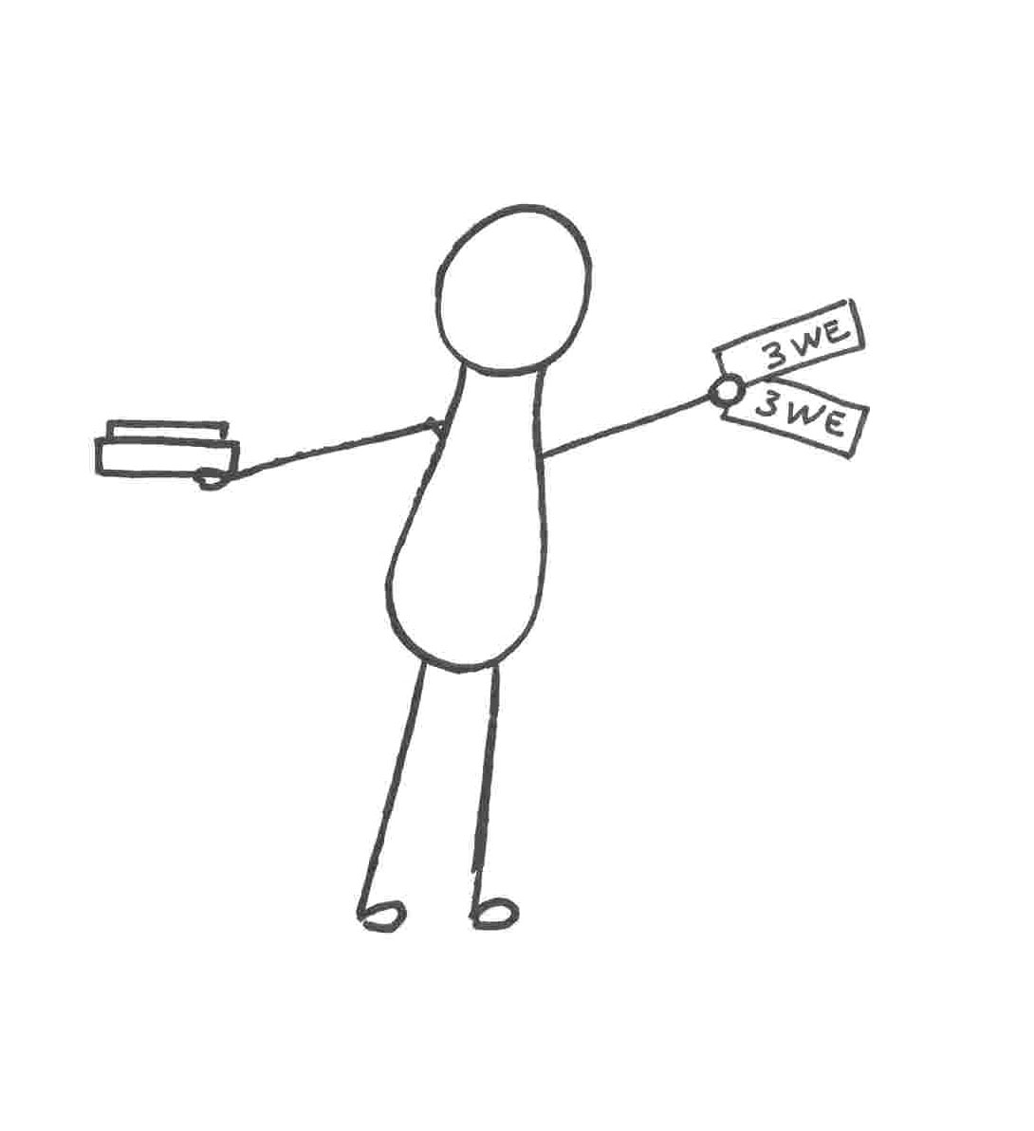
je kan luisteren
naar de muziek
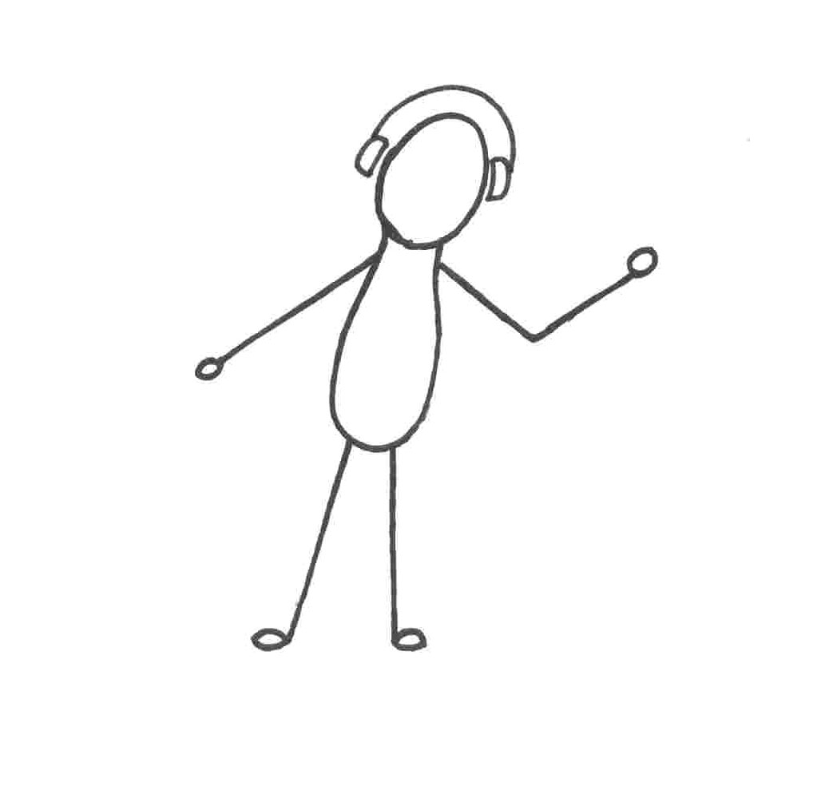
1 keer per jaar moet je
lidgeld betalen
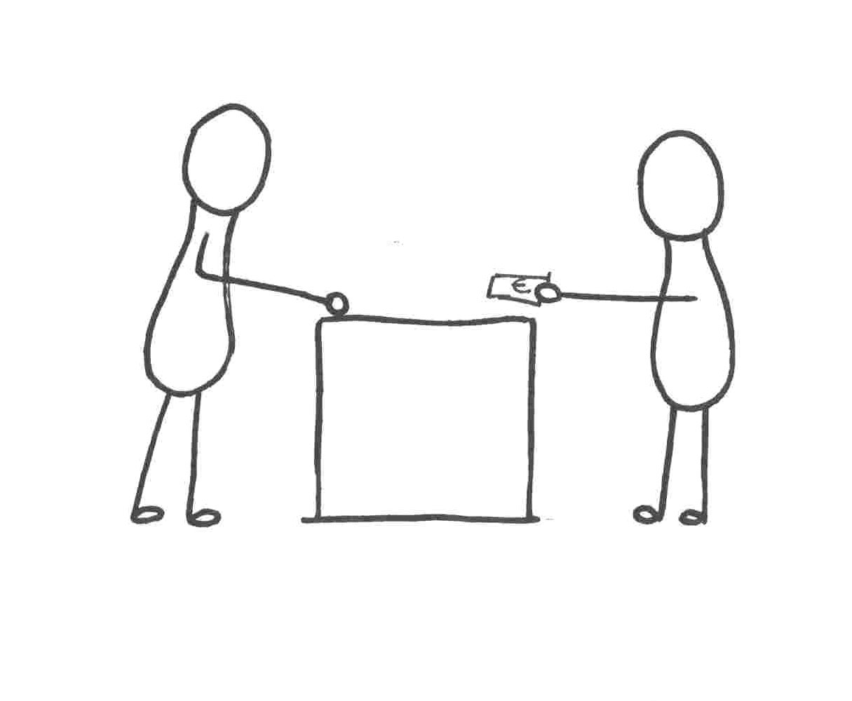
je kan iets opzoeken
op de computer
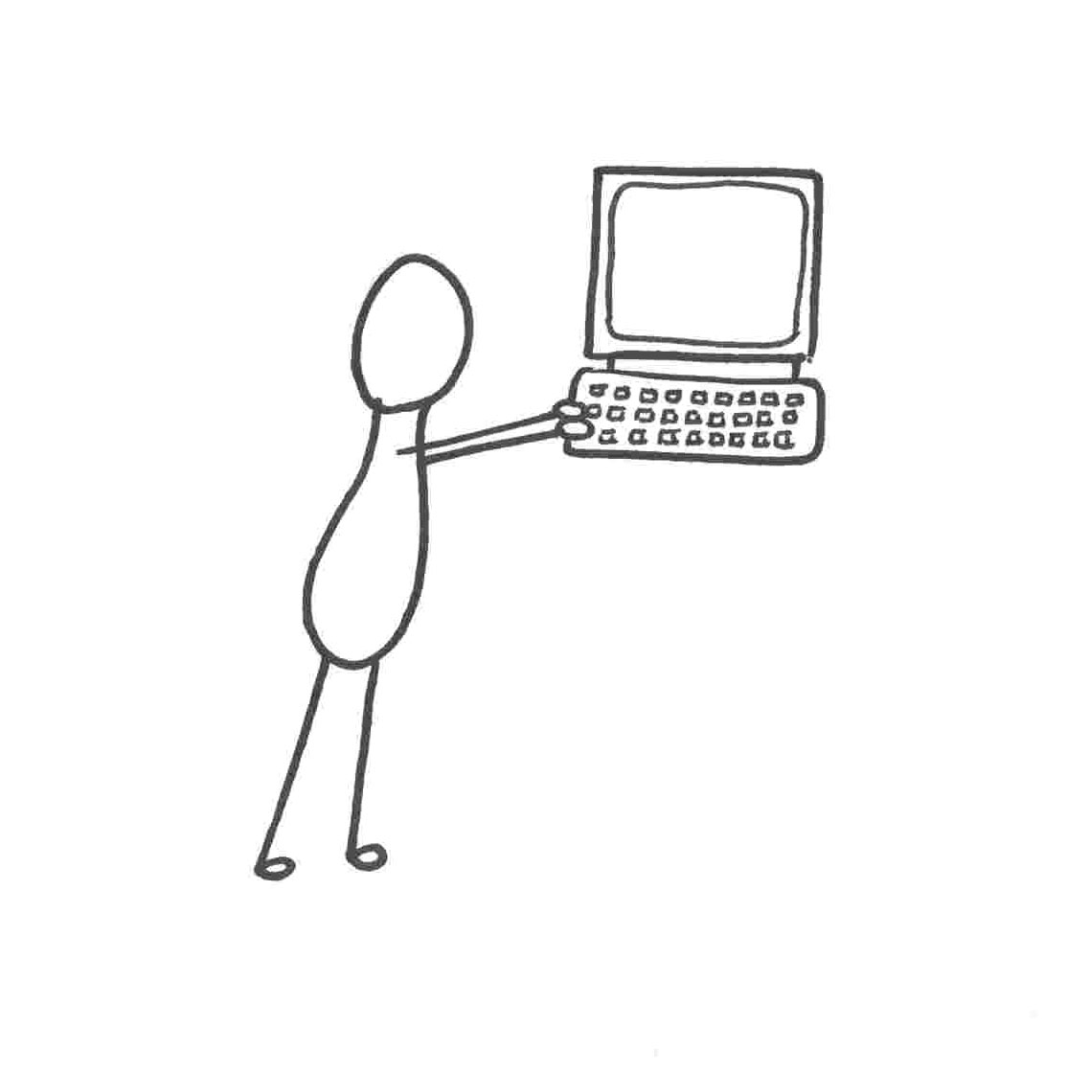
je mag informatie vragen
aan mensen die in de
bibliotheek werken
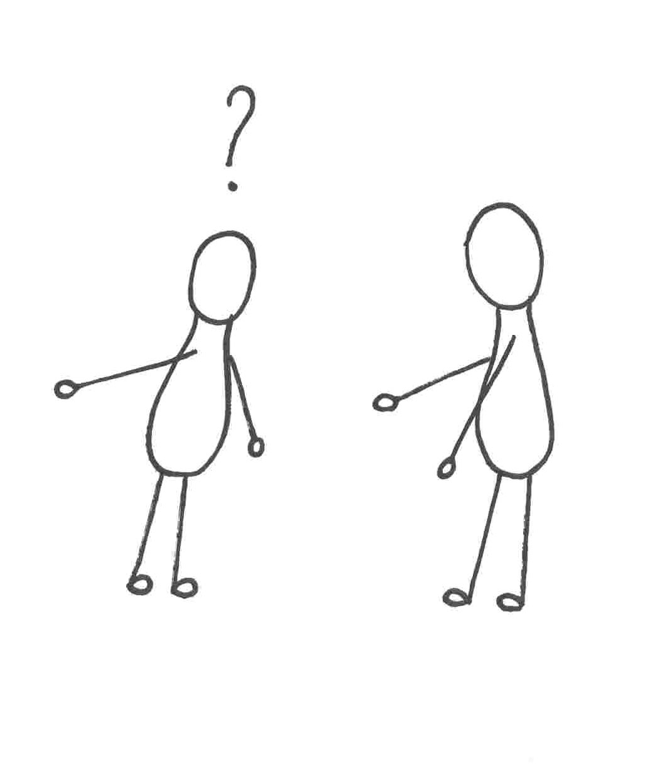
als je lid bent, heb je
een lidkaart of een lenerspasje
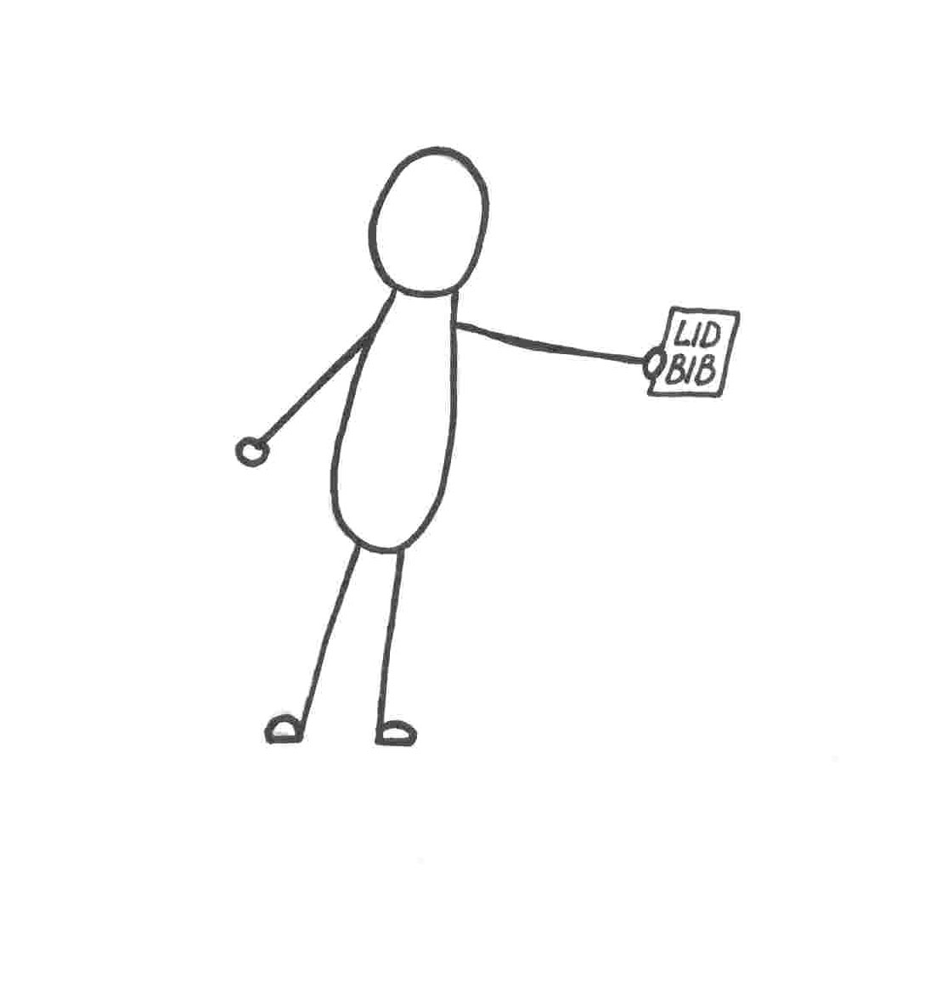
soms kan je de boeken ook
langer dan 3 weken houden
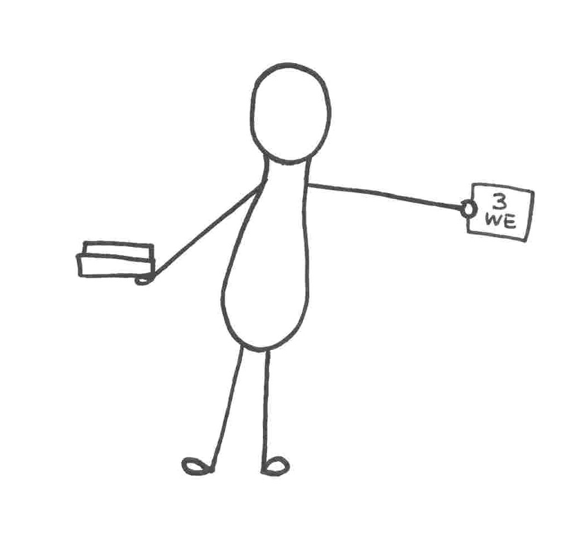
je kan een boek reserveren
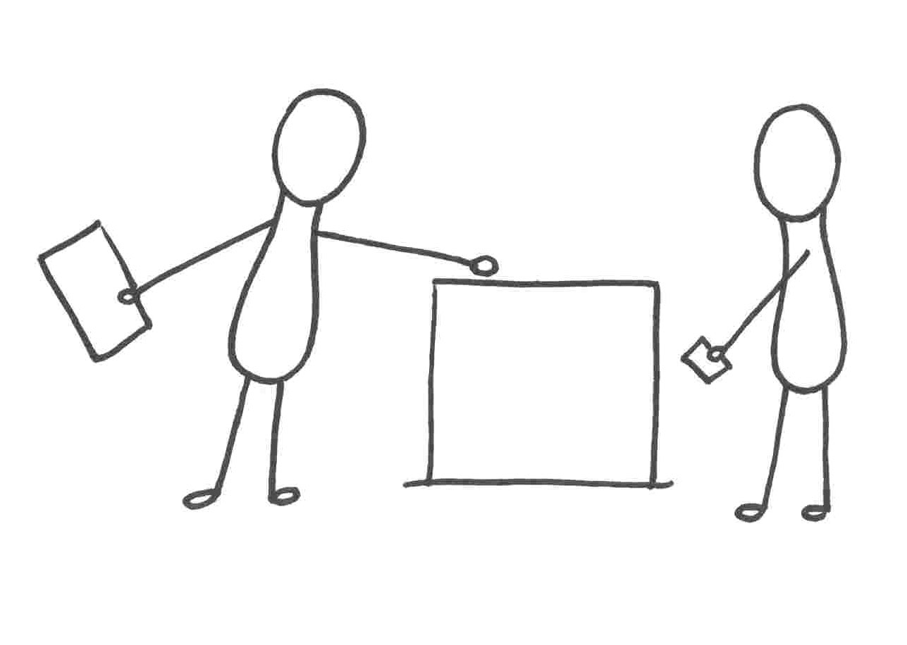
als je boeken te laat terugbrengt,
krijg je een boete
